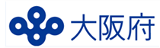
第２次
大阪府健康増進計画

ダイジェスト版

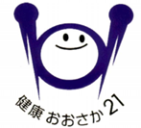

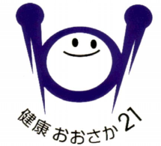

平成2５年３月
（平成26年10月修正）

大 阪 府

1 大阪府健康増進計画とは
健康増進法 第8条第1項に基づき、府民の健康の増進の推進に関する施策についての 基本的な計画を定めたもので、平成20年度策定の前計画を踏まえ改正しました。
計画期間：平成25年度から平成29年度（最終評価）までの5年間としています。

2 大阪府の現状

○平均寿命と健康寿命
府の平均寿命は、年々延伸し、男性79.06年（全国第39位）、女性85.90年（第42位）です。健康寿命は、男性69.39年（第44位）、女性72.55年（第45位）であり、全国と比較すると短くなっています。
※健康寿命：健康上の問題で日常生活が制限されることなく生活できる期間

○死亡・死因
主な死因では、がんや循環器疾患の割合が高く、年齢による影響を考慮したがんの年齢調整死亡率では、低下しているものの、全国よりも高い状況となっています。
また、脳血管疾患や急性心筋梗塞による年齢調整死亡率も年々低下していますが、特に脳卒中は、要介護の主な要因となっています。
人口10万対
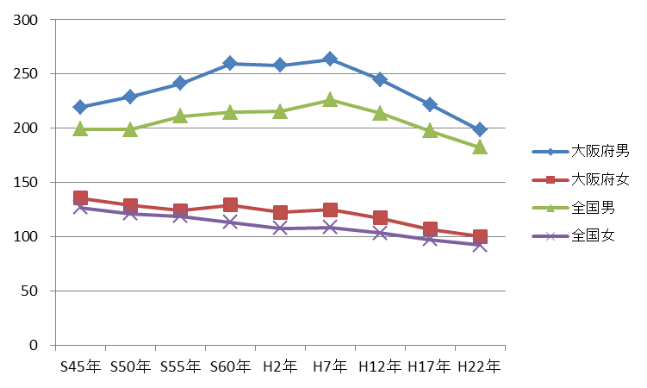
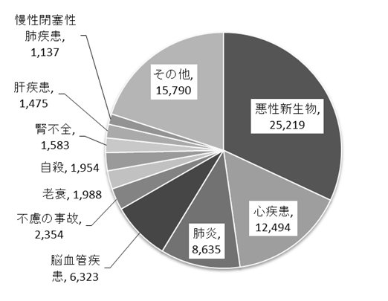
資料 厚生労働省人口動態統計
図2 がんの年齢調整死亡率の推移
資料 厚生労働省人口動態統計
図1 平成23年府の主な死因の死亡数

人口10万対
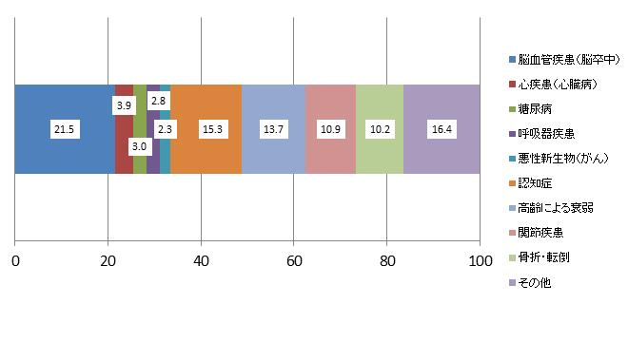
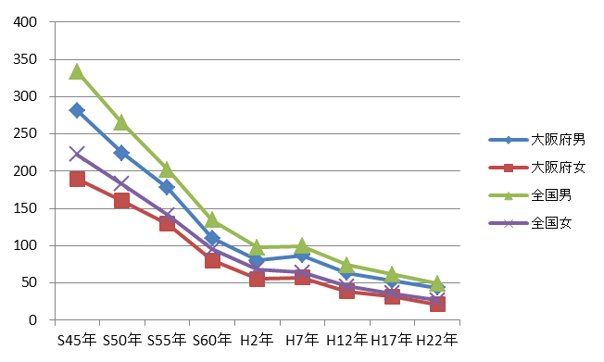
%

資料 厚生労働省「平成22年国民生活基礎調査の概況」
（平成24年7月厚生科学審議会地域保健健康増進栄養部会
次期国民健康づくり運動プラン策定委員会より）
図4 要支援・要介護者の介護が必要となった
主要因

資料 厚生労働省人口動態統計
図3 脳血管疾患の年齢調整死亡率の推移

○健診の状況、生活習慣の動向

特定健診受診率・特定保健指導実施率
府の受診率や保健指導実施率は、上昇傾向にあるものの、全国平均を下回っています。

表1 特定健診受診率・保健指導実施率の推移
 | 特定健診受診率 |  | 特定保健指導実施率
 | 特定健診受診率 | 全国順位 | 特定保健指導  実施率 | 全国順位
平成20年度 | 34.２% | 第34位 | 5.5% | 第44位
平成21年度 | 37.1% | 第33位 | 8.8% | 第47位
平成22年度 | 39.0% | 第31位 | 9.8% | 第46位
資料 平成20-22年度 厚生労働省「レセプト情報・特定健診等データベース」

食塩摂取量
成人男性・女性とも減少傾向にあり全国平均より低く男性11.1ｇ、女性9.2ｇですが、食事摂取基準（2010年版）の目標量である、男性9g未満、女性7.5g未満には達していません。

野菜摂取量
全国平均の295.3gよりも少なく、成人1人1日あたり平均値は253.4ｇで、目標量である350gに達していません。年次推移をみても横ばいの状況にあり、男女とも30歳代の摂取量が最も少なくなっています。

身体活動（歩数）
男性7,359歩、女性6,432歩で、近年はやや減少傾向です。

休養、睡眠
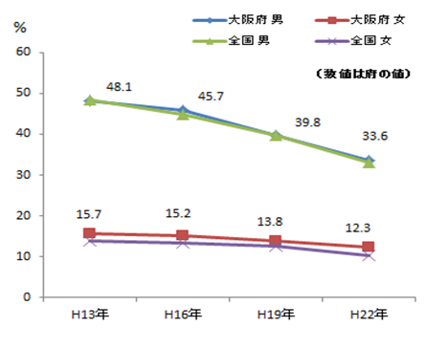
「ストレスを感じた人」「睡眠による休養が取れていない人」の割合は減少しており、やや改善傾向です。

成人喫煙率
男性33.6％（全国第28位）、女性12.3％（第45位）と、男性では減少傾向ですが、特に女性で高い傾向が続いています。

アルコール
多量飲酒者（1日平均純アルコールで60g以上）の割合は、男性7.6％、女性2.2％と、やや増加傾向です。

歯と口の健康
資料 国民生活基礎調査
図5 喫煙率の推移
「80歳で20歯以上の歯を有する人の割合」は目標値（30％）を達成しました。また、 「う歯（むし歯）のない幼児の割合」は中間評価時より増加し、うち１歳６ヶ月児については目標値（98％）を達成しました。
3 計画の基本的な方向
基本理念
本計画は、｢全ての府民が健やかで心豊かに生活できる活力ある社会の実現｣を基本理念としています。
基本的な方向
栄養、たばこ、休養等の各分野において、個人の生活習慣や社会環境の改善のために取り組みます。その結果、がんや循環器疾患などのNCD、こころの健康にかかる健康指標が改善され、「健康寿命の延伸・健康格差の縮小」を実現していきます。

＊NCD（Noncommunicable Diseases）:がん、循環器疾患、糖尿病を中心とする非感染性疾患のこと

NCD（Noncommunicable Diseases非感染性疾患）対策として取り組む
がん、循環器疾患、糖尿病、COPDなどは、喫煙、不健康な食事、運動不足、過度の飲酒といった共通の危険因子を取り除くことで予防可能であることから、NCD（非感染性疾患）として総合的に取組を行うこととしています。
資料 健康日本21(第2次)の推進に関する参考資料
厚生科学審議会 地域保健健康増進栄養部会
次期国民健康づくり 運動プラン策定専門委員会
図6 NCDと生活習慣との関連

たばこと高血圧対策に重点をおいて取り組む

NCDと外因による死亡数の関連では、特にたばこと高血圧の影響が最も大きいことから、たばこと高血圧対策に重点をおきつつ、総合的に取り組んでいきます。

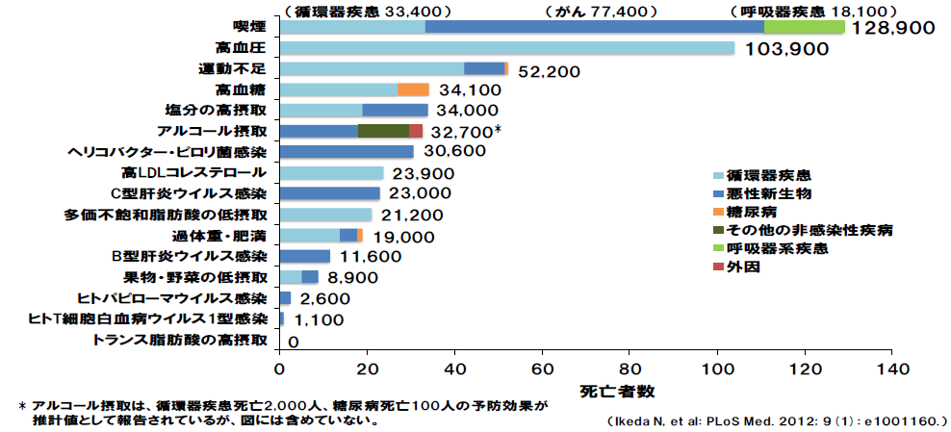

我が国におけるNCDと外因による死亡数の関連では、たばこと高血圧の影響が最も大きいことが示されています。

資料 健康日本21（第2次）の推進に関する参考資料より抜粋
図6 日本におけるNCDと外因による死亡数の関連

資料 健康日本21(第2次)の推進に関する参考資料より抜粋
図7 日本におけるNCDと外因による死亡数の関連

発症予防とともに重症化予防に取り組む

NCDに対処するためには、生活習慣改善による発症予防とともに、合併症の発症や症状の進行などの重症化予防への取組が必要であり、府は発症予防とともに、重症化への取組を推進します。

個人の生活習慣と社会環境の改善

NCDの予防を効果的に推進するためには、個人の生活習慣の改善に加え、社会環境の改善に向けた取組を強化する必要があります。府では生活習慣と社会環境の改善について、取組を推進します。

4 具体的な対策（分野別の目標）
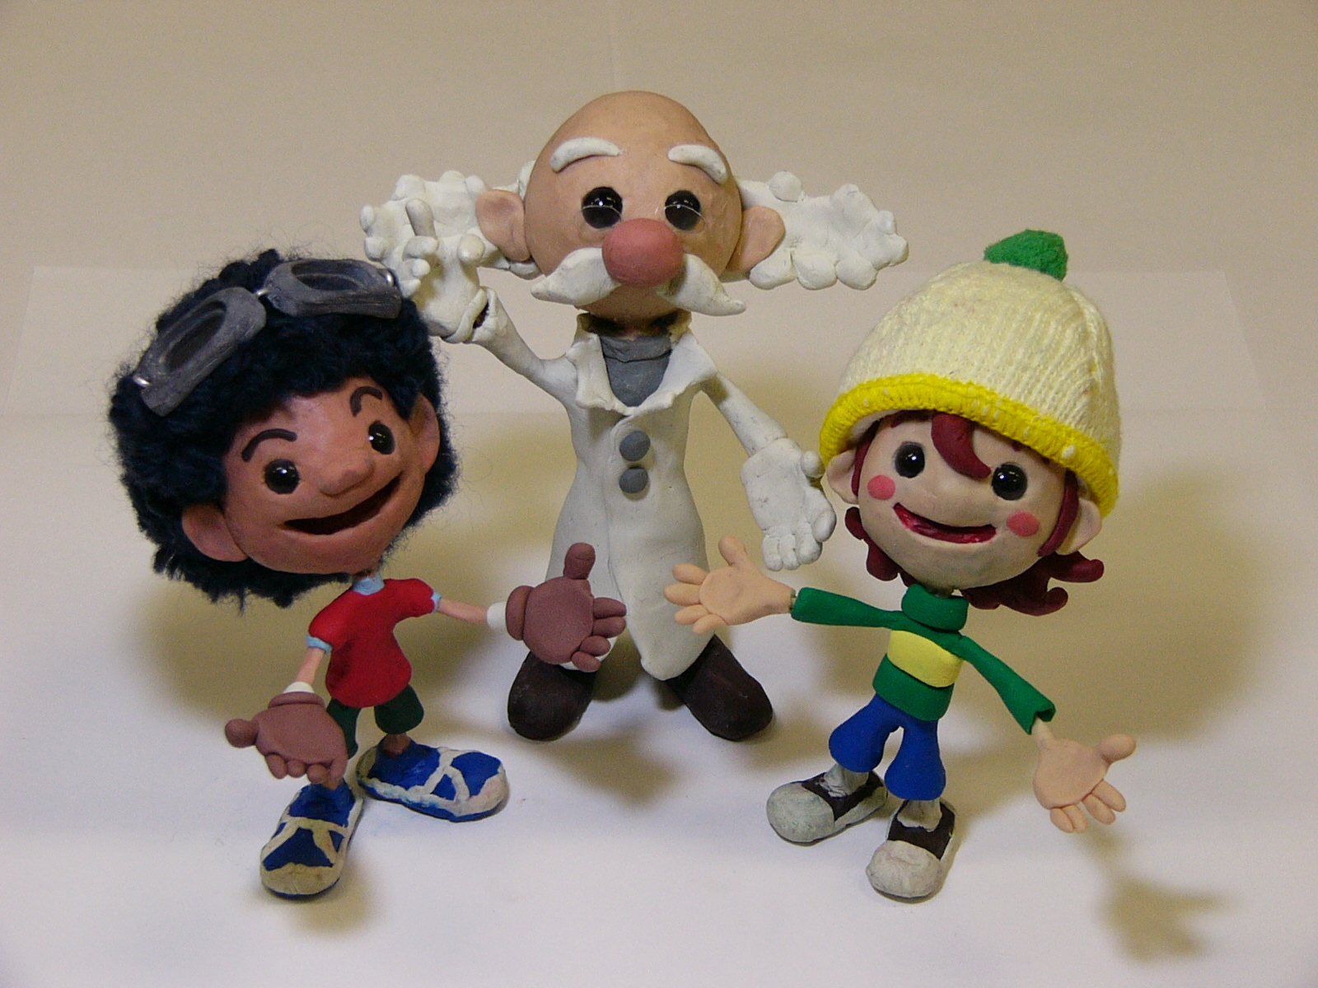
○栄養・食生活

高血圧対策としての減塩の推進
外食、弁当、総菜、学校給食や従業員食堂など特定給食施設における減塩をすすめ、外食・流通産業と連携・協働し、飲食店、コンビニエンスストア、百貨店等において減塩メニューの提供を推進します。
大阪府食育推進キャラクター

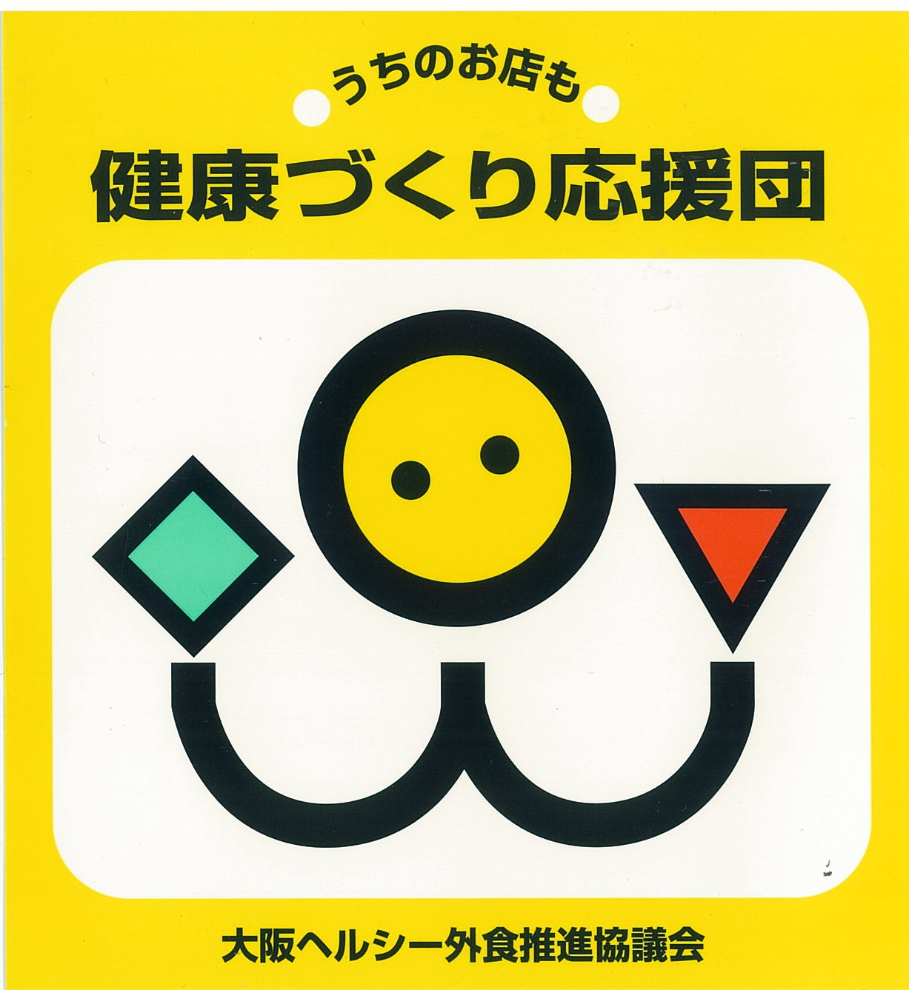
関係機関・団体等と連携した食環境の整備
「うちのお店も健康づくり応援団の店」協力店の拡充、ヘルシーメニュー人気コンテスト、調理従事者対象研修会等を実施し、大阪ヘルシー外食推進協議会と連携して食環境の整備に取り組みます。

産学官民の連携を軸とした府民運動としての食育推進
関係機関・団体等と連携・協働しながら府民運動としての食育を推進します。

○身体活動・運動
生活習慣病の予防
日常生活における歩数の増加を目指します。鉄道会社と連携した階段利用の促進や、スポーツクラブ等と連携した取組方法を検討します。

健全なからだづくり
学校との連携を進め、子どもの日常生活活動やクラブ活動等を促進するとともに、府立高等学校等の体育施設の開放等、スポーツ活動の場の提供を引き続き推進します。

介護予防事業との連携
高齢者ができるだけ介護が必要な状態にならずに自立した生活を営めるよう、介護予防部局と連携し、年齢等に応じて必要な身体活動量などについて市町村や府民に情報提供・啓発を行います。

○休養・睡眠（こころの健康）
健やかな生活習慣の確立
学校と連携し、休養・睡眠の重要性についての教育を充実させ、ストレス対処法の習得など、子どものころからの健やかな生活習慣の確立を目指します。

労働環境の改善
事業所等職域におけるストレス対処法および睡眠不足の弊害や睡眠衛生の重要性の普及方法などについて検討を行います。



○たばこ
たばこの健康影響についての正しい知識の普及啓発
様々な機会に、たばこが健康に及ぼす影響について関係団体と連携して啓発を行います。

禁煙サポートの推進
医療機関、市町村及び医療保険者と連携し、健（検）診の場を禁煙サポートの機会として活用するとともに、禁煙指導者の育成、禁煙サポートに関する情報の府民への周知を図ります。
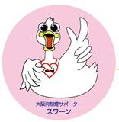
受動喫煙防止の推進
大阪府衛生対策審議会の「今後の府の受動喫煙防止対策のあり方」の答申（平成24年10月）に基づき対策を推進します。

○アルコール
多量飲酒防止の推進
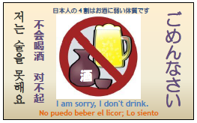
多量飲酒者への節酒指導を医療や健診の場を活用して推進します。

未成年者の飲酒防止
学校や地域での飲酒防止教育を推進し、子どもの頃からアルコールについての正しい知識を身につけるよう取組を行います。

妊娠中の飲酒防止
妊娠中の飲酒による胎児への影響等についての知識の普及を図り、妊婦の飲酒防止に努めます。また、「飲めないカード」を使って、妊婦をはじめ「飲んではいけない人」や「飲めない体質の人」を飲酒環境から守る支援を関係機関が協力して実施します。
図8 飲めないカード
（平成24年3月 健康おおさか21推進府民会議
休養・こころの健康づくりアルコール対策部会作成）

○歯と口の健康
歯周病予防の推進
歯間部清掃用器具（デンタルフロス、歯間ブラシ等）の使用について、市町村や関係機関・団体と協働して啓発に努めます。また、市町村で実施している歯周疾患検診の普及啓発に努めます。

定期的な歯科健診受診の推進
市町村や関係機関・団体と協働し、かかりつけ歯科医を持ち、定期的に歯科健診を受けるよう啓発に努めます。

幼児のむし歯予防の推進
乳歯の生え具合にあわせ、市町村保健センター・歯科診療所等において、幼児がフッ化物歯面塗布を受けるよう普及啓発に努めます。
○ソーシャルキャピタルの基盤
ソーシャルキャピタルとは、人々の協調行動を活発にすることによって、社会の効率性を高めることのできる「信頼」「規範」「ネットワーク」といった社会組織の特徴を表す概念であるとされ、地域のつながりなど、ソーシャルキャピタルと健康の関連が指摘されています。地域活動のネットワークが、健康づくりの活動を包含した取組ができるよう、関係機関が連携して支援できる体制づくりに努めます。
5 目標項目一覧
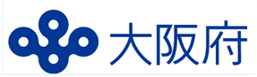
大阪府健康医療部 保健医療室 健康づくり課
〒540-8570 大阪市中央区大手前2-1-22 電話06-6941-0351（代表）
このリーフレットは5,000部作成し、一部あたりの単価は21円です。

